Чем можно заниматься сегодня
Тема недели: «Дружба народов»
27.04.2020
1. РЕБЕНОК ОТКРЫВАЕТ МИР ПРИРОДЫ
Тема: «Зелёный шум» – побеседуйте с ребенком о жизни живой природы весной. Расскажите о роли муравья в жизни леса.
Задайте ребенку вопросы:
- Зачем нужен муравейник, как он выглядит?
- Для чего муравьям усики?
- Почему муравьи не падают, когда ходят по гладкой и вертикальной поверхности?
- Что едят муравьи?
- Почему нельзя разорять муравейники?
- Назовите правила поведения в природе.

Почитайте или послушайте с ребенком онлайн сказки о муравьях: В.Бианки «Как муравьишка домой спешил», «Эти маленькие жители» Л.Толстой «О муравьях»
(https://skazki.rustih.ru/skazki-pro-nasekomyx/skazki-pro-muravya/)
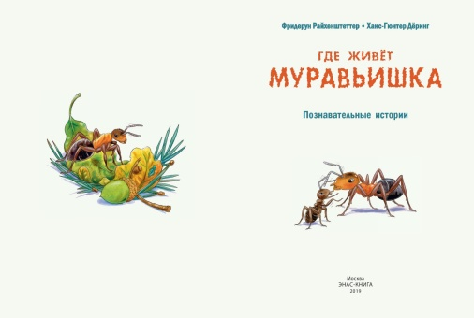
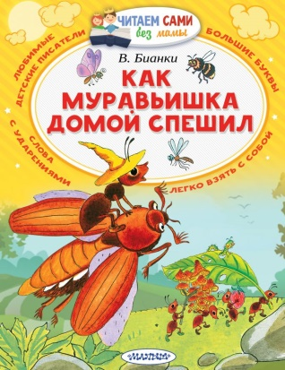
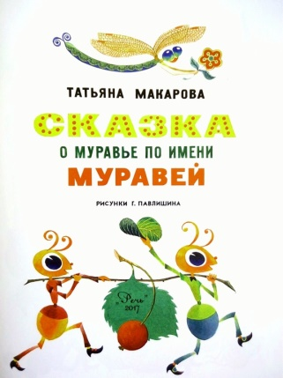

Поиграем - игра «Продолжи предложение» - предложите ребенку продолжить предложение. Похвалите за правильные ответы
Три пушистых рыжих шкурки
Дружно вышли на прогулку
Папа, мама и ребенок.
(Лис, лисица и лисенок)
Три колючих колобка
Притаились у пенька.
(Еж, ежиха ежонок)
Папа, мама и ребенок.
Волки вышли из-за елки,
На охоту вышли волки.
(Волк, волчица и волчонок)
У лесной речушки хатка,
В ней бобриха и бобрятки,
Папа бобр их охраняет,
Возле хатки он ныряет.

Пальчиковая гимнастика
Мальчик с пальчик,
Где ты был? (Четыре раза сгибать большой палец левой руки)
- Долго по лесу бродил! (Четыре раза сгибать большой палец правой руки)
Встретил я медведя, волка,
Зайку, ежика в иголках (Большой палец правой руки поочередно соприкасается с остальными пальцами)
Встретил белочку, синичку,
Встретил лося и лисичку
Всем подарки подарил,
Всяк меня благодарил.
(Четыре пальца последовательно сгибаются – кланяются)

Природоохранная акция «Сбережем лес от пожара» - попросите ребенка нарисовать листовку, плакат «Берегите лес от пожара». Пришлите рисунок воспитателю.
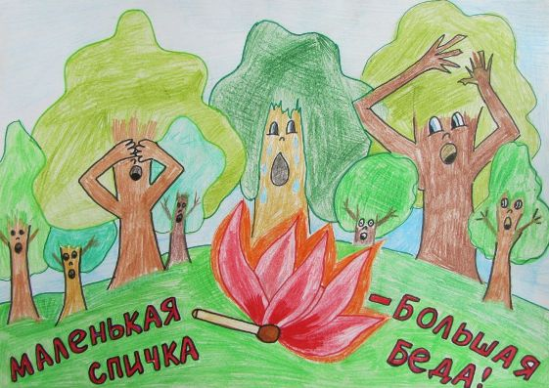
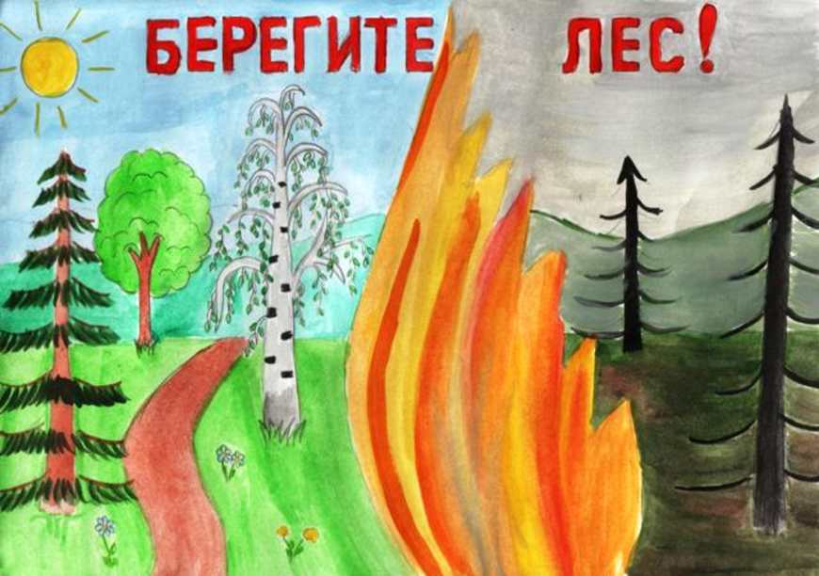

Выучите с ребенком стихотворение - Л. Лычангиной «Мы в лесу всего лишь гости» (https://stihi.ru/2017/02/12/1959)
Задайте вопросы по содержанию стихотворения:
-Назовите правила поведения в лесу. Обоснуйте свои ответы.
-Почему нельзя шуметь в лесном массиве?
-Что делать с мусором, оставшимся после пикника?
-Какие правила поведения в лесу не обозначены в стихотворении? Назовите их.

28.04.2020
1.РАЗВИТИЕ РЕЧИ
Тема: Пересказ басни Л.Н. Толстого «Два товарища – прочитайте ребенку басню. Задаёт вопросы:
- О ком говорится в этой басне?
- Где происходят события?
- Что произошло с товарищами в лесу?
- Как поступил один из товарищей при опасности?
- Как должны поступать друзья, если они попадают в опасную ситуацию?
Прочитайте еще раз басню, попросите ребенка пересказать. Похвалите ребенка.
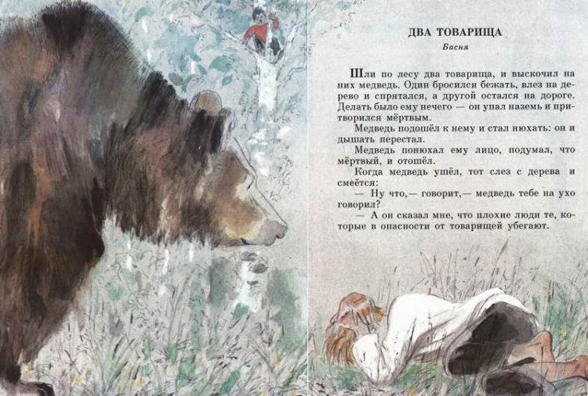

Прочитайте ребенку стихотворение
В тихом лесу средь кустов и дорожек
Жили два друга, Зайчик и Ежик
Как-то они на прогулку пошли
И на поляне качели нашли
Ежик навстречу качелям шагнул,
Заяц качели к себе потянул.
Заяц: «Я первый». А Ежик; «Нет, Я!»
Не уступают друг другу друзья.
Заяц обиделся - значит, ты, Еж,
Мне как товарищ совсем не хорош.
Обсудите проблему, задайте ребенку вопросы (найдите правильное решение)
- Почему Заяц решил не дружить с Ежиком?
- Как вы считаете, стоит ли из-за этого ссориться друзьям?
- Как помирить друзей, сделать так, чтобы ссоры не было?
- Как бы вы поступили в такой ситуации?
Прочитайте еще раз стихотворение, но уже с хорошим концом. Инсценируйте с ребенком стихотворение
В тихом лесу средь кустов и дорожек
Жили два друга, Зайчик и Ежик
Как-то они на прогулку пошли
И на поляне качели нашли.
Ежик навстречу качелям шагнул.
Заяц качели к себе потянул
Заяц сказал «Покачаю тебя.
Мы ведь с тобою, Ежик, друзья!»
Задайте вопросы ребенку
- Получился счастливый конец у стихотворения? Почему Зайчик и Ёжик не поссорились? (смогли договориться).

2. РАЗВИТИЕ ПРОДУКТИВНОЙ ДЕЯТЕЛЬНОСТИ И ДЕТСКОГО ТВОРЧЕСТВА (РИСОВАНИЕ)

Тема: «Дружат дети всей земли» - покажите, как можно нарисовать ребенка. Предложите нарисовать детей разных национальностей, помогите в рисунке выделить главное, передавая взаимосвязь между объектами. Напомните, как правильно держать карандаш. Похвалите ребенка.

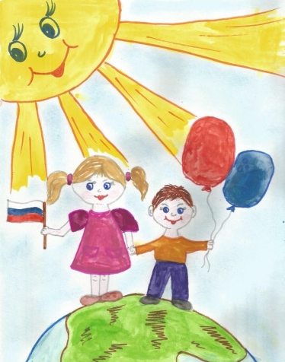
Прочитайте ребенку стихотворение
Вместе живут на огромной планете
Разные взрослые, разные дети.
Внешностью разные и цветом кожи,
Но, безусловно, мы в чём-то похожи!
Стран много - премного на каждой планете,
И в каждой растут, улыбаются дети.
Брюнеты, блондины и русые тоже,
Пускай всевозможного цвета их кожа.
По всюду улыбки цветут молодые,
Как будто в букете цветы полевые.

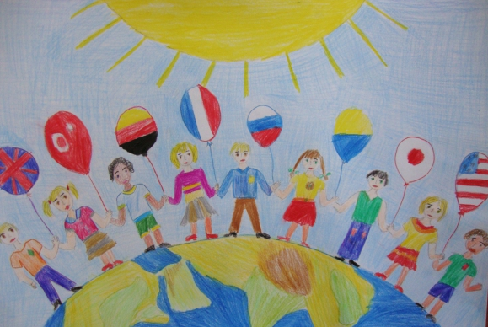

29.04.2020
1. ПЕРВЫЕ ШАГИ В МАТЕМАТИКУ. ИССЛЕДУЕМ И ЭКСПЕРИМЕНТИРУЕМ
Поиграйте с ребенком в игры на ориентировку в пространстве (справа, слева, между); закрепите у ребенка умения пользоваться знаками « < », « > », « = ». Предложите ребенку выполнить графический диктант.

Поиграем: Игра «Найди игрушку» - в игре закрепите понятия (справа, слева, между)
Для игры выберите любую маленькую игрушку.
Ход игры: ребенку сообщите, что вы спрятали игрушку. Объясните, ребенку чтобы найти игрушку нужно внимательно слушать «подсказки» (инструкции) и следовать им (инструкция – на столе между карандашом и тетрадкой возьми игрушку). После того, как ребенок найдет нужную игрушку, он должен сам рассказать, где нашел ее.

Предложите ребенку расставить нужные знаки - «<», «>», «=».
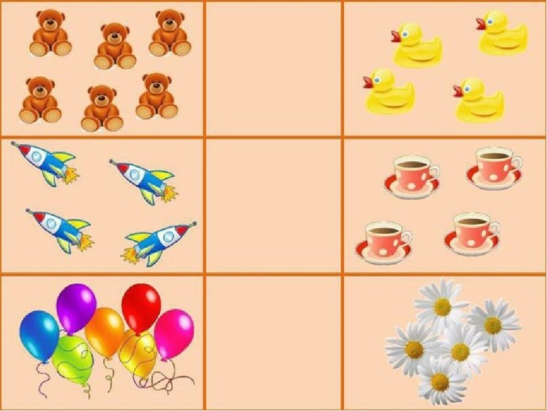

Работа в тетрадях (графический диктант)

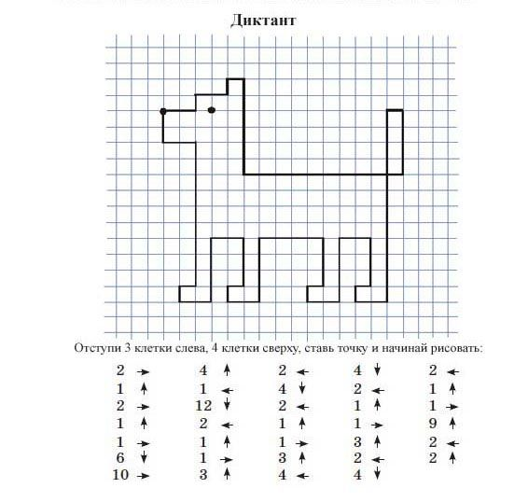

2. ДВИГАТЕЛЬНАЯ ДЕЯТЕЛЬНОСТЬ
Покажите ребенку, как правильно ухаживать за чистотой лица и рук - прививайте ребенку стойкие культурно - гигиенические навыки.
Продолжайте выполнять утреннюю гимнастику.

3. СОЦИАЛЬНО – ЛИЧНОСТНОЕ РАЗВИТИЕ
Тема: «Дружат дети всей земли» - рассмотрите с ребенком глобус, расскажите, что нашу планету населяют люди разных национальностей со своими обычаями и традициями, особенностями внешнего вида. Рассмотрите с детьми энциклопедии «Страны и народы»

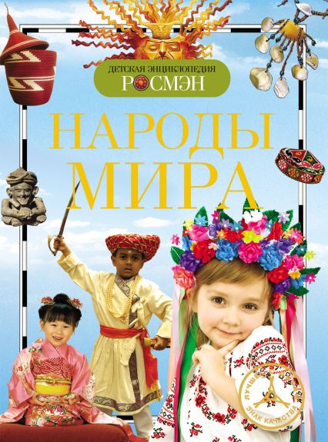
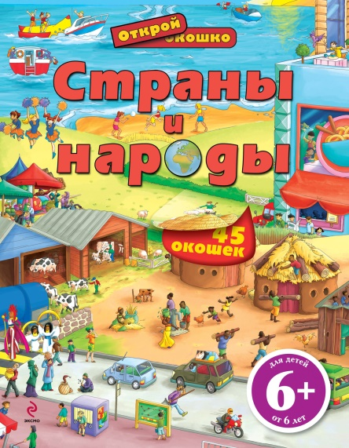

Прочитайте ребенку стихотворение
«Мы разные»
Вместе живут на огромной планете
Разные взрослые, разные дети.
Внешностью разные и цветом кожи,
Но, безусловно, мы в чём-то похожи!
Всем нам счастливыми хочется быть,
Новые звёзды на небе открыть,
Годы пройдут, и мы станем взрослее,
Ростом повыше, по жизни мудрее,
И поменяется мир весь вокруг,
Но рядом останется преданный друг!

Выучите с ребенком пословицы о дружбе
- Старый друг, лучше новых двух.
- Друга ищи, а нашел, береги.
- Друзья познаются в беде.
- Где дружба прочна, там хорошо идут дела.

30.04.2020
1.ФОРМИРОВАНИЕ ЗВУКОВОЙ АНАЛИТЕКО – СИНТЕТИЧЕСКОЙ АКТИВНОСТИ КАК ПРЕДПОСЫЛКИ ОБУЧЕНИЯ ГРАМОТЕ
Тема: Сочетание звуков «ЙО», буква «Е» - познакомьте ребенка со звуком «Е» и буквой «Е», выполните с ребенком звуковой анализ слова «звезда».
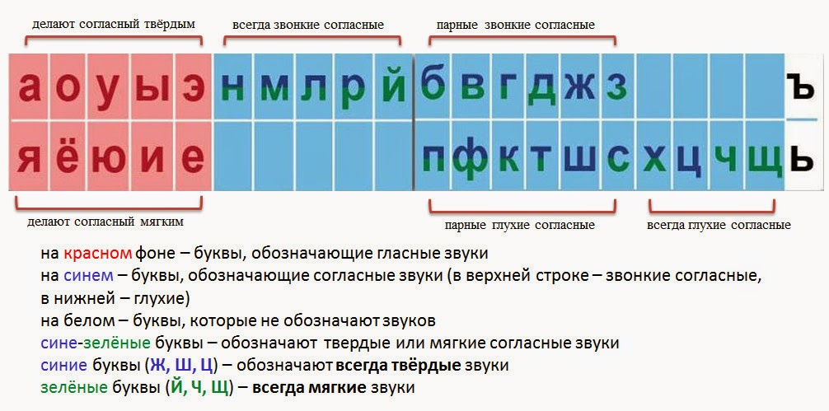
Подсказка для родителей:

Выучите с ребенком скороговорку:
Женя на скамейку села,
Справа-Сева,
Слава - слева.

Поиграйте с ребенком в игру: «Кто больше придумает слов со звуком «Е».

Прочитайте ребенку стихотворение – попросите ребенка, назвать в каких словах есть звук «Е»
Громко топал слон ногами!
- Не хочу играть я с вами,
Я сегодня так сердит
Потерял я аппетит!

Попросите ребенка выложить букву «Е» из мозаики, фасоли, счетных палочек.

2. РАЗВИТИЕ ПРОДУКТИВНОЙ ДЕЯТЕЛЬНОСТИ И ДЕТСКОГО ТВОРЧЕСТВА (КОНСТРУИРОВАНИЕ)
Тема: «Вертушка для игры с ветром» - приготовьте для изготовления вертушки нужный материал палочку, цветную плотную бумагу 20 х 20, схему, ножницы, кнопку.
Задайте ребенку вопросы:
- Посмотрите на мою вертушку. Из чего она состоит.
- Какая у вас геометрическая фигура лежит на столе? (квадрат)
Объясните ребенку, что вертушку будите делать на основе квадрата.
1. Квадрат нужно сложить по диагонали 2 раза, прижать обозначить сгибы.
2. Затем, по сгибу ножницами разрезаем до круга.
3. Согнуть один уголок до точки в середине, но не прижимать. Затем сгибаем остальные уголки, через один и так все по порядку.
4. Берем кнопку и прокалываем уголки по порядку и прикалываем к палочке. Помогите ребенку смастерить вертушку. Похвалите ребенка.
